Инструкция по эксплуатации
игровой платы “Комдив”

© 2005 SolGames
Содержание

Введение 3
Правила игры 4
Основная игра 4
Риск игра 5
Бонус игра 5
Супер бонус игра 6
Игровые кнопки 7
Инструкция оператора игрового зала 8
Включение и выключение автомата 8
Ввод и сброс кредита 8
Короткая статистика 8
Инструкция по сервисному обслуживанию и настройке автомата 10
Оперативная (длинная) статистика (Operation Statistic) 11
Основные установки (Total Settings) 12
Опции игры (Game Options) 12
Доступ (Total Access) 12
Инициализация автомата (INIT MACHINE) 13
Журнал событий (Event List) 13
Установка времени и даты (Set Clock) 14
Статистика игры (Game statistic) 14
Тесты (Tests) 15
Приложение 2. Список событий, заносимых в Event List 16
Приложение 3. Допустимые значения настроек 17

Введение
Компания «SolGames» благодарит Вас за покупку игровой платы Комдив. Игры от SolGames разработаны с использованием новейших компьютерных технологий и отличаются современным дизайном. Оригинальные сюжеты игр ориентированы на российскую аудиторию.
Игровая плата Комдив должна быть обеспечена стабильным питанием от сети 220 В, 50 Гц и хорошей защитой от физических воздействий. Температура игровой платы не должна превышать 60 ^{О}С. В качестве источника питания обязательно использование блока питания стандарта ATX мощностью не менее 300 Вт (компьютерный блок питания). Внимание! Выключение автомата обязательно производить в следующем порядке: убедиться, что механические счетчики и электронные счетчики, работающие в импульсном режиме, закончили работу, затем отключить питание игрового аппарата. При несоблюдении указанного порядка производитель не гарантирует совпадение данных счетчиков в статистике игры и механических счетчиков.
Изготовитель не несет ответственности за ущерб, вызванный эксплуатацией игровой платы в неисправном состоянии, или ее неправильным использованием. Также гарантия не распространяется на платы, аппаратные и/или программные части которых были изменены (заменены) сторонними лицами без официального разрешения производителя платы.

Правила игры

Основная игра
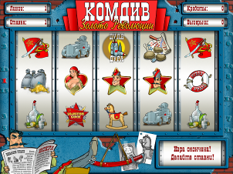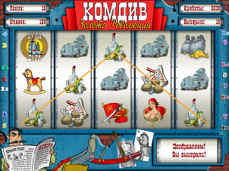
а) б)
Рис. 1. Экраны основной игры

Игровой экран, появляющийся при первой игре на игровом автомате, представлен на рис. 1 а. Для начала игры необходимо ввести кредит, затем установить количество игровых линий кнопками «1LINE», «3LINES»… «15LINES» и ставку на линию кнопкой «BET/Risk». Для запуска барабанов необходимо нажать на кнопку «START». Суммарное значение ставки не может превышать величины текущего кредита.
Кнопка «MaxBet» позволяет установить максимальную ставку, и автоматически стартует игру. Если максимальная ставка больше кредита, то выставляется максимально возможная ставка, при этом выбирается максимально возможное количество линий. То есть, например, при наличии на счете 25 кредитов будет выбрано 15 линий со ставкой по 1 кредиту.
Кнопка «HELP» вызывает справку, содержащую таблицу выигрышей и описание правил игры на русском языке.
После остановки барабанов будут показаны выигрышные линии одновременно с анимацией выигрышных символов (рис. 1 б). Также будет показана сумма выигрышей. В игре предусмотрен символ «СПАСАТЕЛЬНЫЙ КРУГ» (рис 1а 5-й барабан, 2-й символ сверху), который может заменять любой другой символ, кроме бонусных символов. При этом, если на нескольких линиях могут получиться разные выигрыши, то этот символ примет значение для получения каждого из них.
Если выигрыш выпадает одновременно по нескольким линиям, выигрыши по всем линиям суммируются. Выигравшей считается линия, в которую входят не менее трех одинаковых символов подряд, причем они должны касаться левого края. Чем больше одинаковых символов содержит линия, тем выше коэффициент, на который умножается ставка на линию. В таблице, приведенной ниже, устанавливаются соответствия коэффициентов умножения ставки на линию типу объекта и количеству их в линии. Кроме того, в игре присутствует распределенный выигрыш. При выпадении на любых барабанах 3, 4 или 5 символов “ПУЛЯ ДУРА” (рис 1а 3-й барабан, 1-й символ сверху) Ваша ставка увеличивается в 25, 50, 75 раз.

Название символа | Коэффициенты
Название символа | Три в линию | Четыре в линию | Пять в линию
«Мешок золота» (рис 1а, 1 барабан, 2 символ) | 50 | 500 | 2500
«Броневик» (рис 1а, 2 барабан, 1 символ) | 30 | 100 | 1000
«Лошадка» (рис 1а, 3 барабан, 3 символ) | 20 | 50 | 500
«Золотой боец» (рис 1а, 2 барабан, 3 символ) | 10 | 30 | 150
«Знамя» (рис 1а, 1 барабан, 1 символ) | 5 | 10 | 50
«Картошка» (рис 1а, 4 барабан, 1 символ) | 3 | 5 | 20
«Бутылка» (рис 1а, 1 барабан, 3 символ) | 2 | 3 | 10
Когда на барабанах будут все три бонусных символа (пример – на рис. 1 а) - Петька, Анка и Василий Иванович, то после показа выигрыша и анимации бонусных символов (рис. 3 а) начнется бонус-игра. Сами бонусные символы не дают никакого выигрыша, когда встают в линию.
Вы имеете возможность увеличить свой выигрыш. При нажатии кнопки «BET/RISK» после выигрыша начнется риск игра.

Риск игра
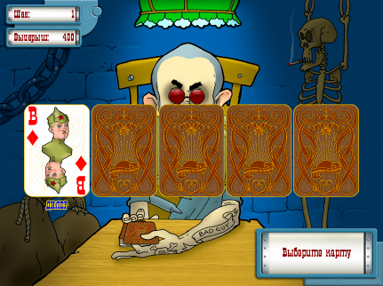
Рис. 2. Экран риск игры
Риск игра начинается после того, как в случае выигрыша была нажата кнопка «BET/RISK». На экране будут розданы пять карт и открыта карта дилера (как на рис. 2). Для выигрыша в риск игре необходимо открыть карту не меньшую, чем карта дилера. Если открытая Вами карта больше карты дилера, то текущий выигрыш удваивается, если меньше – обнуляется, а в случае равенства карт происходит пересдача, при этом выигрыш не изменяется. Существует возможность выхода из риск-игры сразу после раздачи карт, то есть если Вам кажется, что карта дилера слишком большая, от риска можно отказаться. Выход из риск-игры осуществляется кнопкой «START» либо повторным нажатием «BET/RISK»
Количество шагов в риск игре НЕ ОГРАНИЧЕНО.

Бонус игра
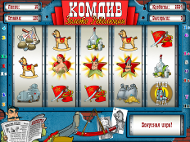
а) б)
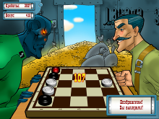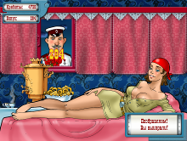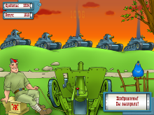
в) г) д)
Рис. 3. Экраны бонус игры

Если в основной игре в любых позициях на барабанах выпали три бонусных символа (рис. 3 а), начинается бонус игра. Вам предоставляется возможность выбора, с каким персонажем из трех Вы будете играть (выбор кнопками 1LINE, 5LINES, 15LINES, экран на рис. 3 б). Далее c помощью кнопок 1LINE-15LINES Вы должны угадать, где скрываются бонусные очки.
При игре с Анкой (рис. 3 в) вы открываете занавески на пяти окнах, за которыми скрываются претенденты на ее благорасположенность и бонусные кредиты. Если в одном из окон оказывается Монстр, то набранные до этого очки зачисляются на счет и бонус игра заканчивается. Если Вы открыли 4 окна и Монстра ни в одном из окон не оказывается, происходит переход в супер бонус игру.
В случае игры с Чапаем (рис. 3 г) вы должны своей белой шашкой поразить все черные шашки противника. У Монстра может оказаться шашка, которая съест Вашу шашку, в этом случае набранные до этого очки зачисляются на счет и бонус игра заканчивается. Если 4 Ваших выстрелов удачны, четвертым выстрелом Вы попадаете в лоб Монстру и переходите в супер бонус игру.
Игра с Петькой (рис. 3 д) заключается в том, что Вы должны поразить 4 танка противника. Каждый удачный выстрел добавляет Вам бонусные кредиты. Но в одном из танков может появиться рука с теннисной ракеткой, которая отобьет ваш снаряд. В этом случае набранные до этого очки зачисляются на счет и бонус игра заканчивается. Если четыре выстрела удачны, то Вы переходите в Супер бонус игру.

Супер бонус игра
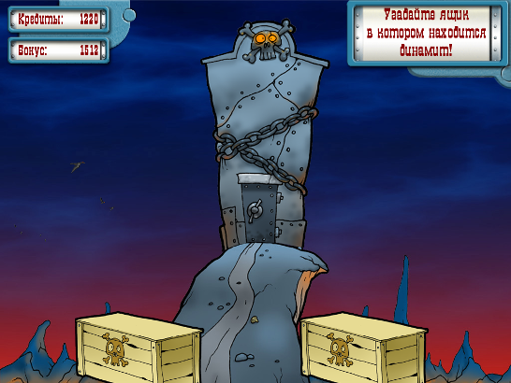
Рис. 4. Экран супер бонус игры

Начинается в случае выигрыша бонус игры. На экране (рис. 4) скала, символизирующая силы зла, и два ящика. Если вы выбираете ящик с динамитом, Ваш выигрыш удваивается, если в ящике оказывается мышь, то супер бонус игра заканчивается. Если Вам повезет, Вы можете удвоить свой выигрыш максимум три раза. После этого появляется экран с надписью «Поздравляем. Вы разрушили империю зла. Ваш выигрыш составил ХХХХХХХ кредитов». Если сумма Вашего выигрыша не превышает предельную сумму для автомата, Вы можете продолжить играть.

Игровые кнопки
Кнопка  Игра | BET/ RISK | 1 LINE | 3 LINES | 5 LINES | 10 LINES | 15 LINES | START | MAX BET | HELP
Установка ставки | BET | 1 LINE | 3 LINES | 5 LINES | 10 LINES | 15 LINES | START | MAX BET and START | HELP
Показ линий, ожидание перехода в риск игру | RISK | TAKE WIN and 1 LINE | TAKE WIN and 3 LINES | TAKE WIN and 5 LINES | TAKE WIN and 10 LINES | TAKE WIN and 15 LINES | TAKE  WIN and START | MAX BET and START | HELP
Риск игра | TAKE  WIN | – | PICK  2nd CARD | PICK  3rd CARD | PICK  4th CARD | PICK  5th CARD | TAKE  WIN | – | HELP
Бонус игра | – | CHOICE 1 | CHOISE2 | CHOISE3 | CHOISE4 | CHOISE5 | – | – | HELP
Супер бонус игра | – | OPEN LEFT BOX | – | – | – | OPEN RIGHT BOX | – | – | HELP
Помощь | – | PREVIOUS PAGE | – | – | – | NEXT PAGE | EXIT | – | –

Инструкция оператора игрового зала

Включение и выключение автомата
Для запуска игрового автомата его необходимо подключить к сети переменного тока с напряжением 220 В. Загрузка автомата продолжается 3-5 минут, при этом через некоторое время после начала загрузки появляется индикатор состояния загрузки. Если индикатор загрузки не появляется в течение 10 минут, обратитесь к поставщику игрового автомата. В игровой плате имеется функция тестирования залипания кнопок при загрузке. Если хотя бы одна из кнопок замкнута, при загрузке появится соответствующее сообщение и загрузка игры будет остановлена. Необходимо выключить аппарат, и устранить замыкание, для чего следует обратиться к поставщику игрового автомата. Не пытайтесь самостоятельно ремонтировать игровой автомат!
После загрузки автомат должен перейти в игровой, через несколько секунд (если кредиты равны нулю) в демонстрационный режим. Демонстрационный режим состоит из двух частей – видеоролик, в котором кратко показан сюжет игры и режим демонстрации некоторых игровых комбинаций на барабанах. При демонстрации игры в информационном окне имеется надпись ДЕМОРЕЖИМ. Выход из демонстрационного режима в игровой происходит при вводе кредита или нажатии кнопок автомата. Если кредит не был введен, кнопки START и MAX BET заблокированы, для начала игры необходимо ввести кредит. Не предоставляйте игрокам автомат, не перешедший в игровой или демонстрационный режим!
Выключение автомата обязательно производить в следующем порядке: убедиться, что механические счетчики и электронные счетчики, работающие в импульсном режиме, закончили работу, затем отключить питание игрового аппарата. При несоблюдении указанного порядка производитель не гарантирует совпадение данных счетчиков в статистике игры и механических счетчиков. При выключении автомат сохраняет свое текущее состояние, то есть после включения будет восстановлен экран основной игры и сумма кредита. Если на экране в момент аварийного отключения были риск, бонус или супербонус, при загрузке будут восстановлены все выигранные кредиты, но игра загрузится с основным игровым экраном. Выключение не должно производиться в момент ввода кредита, в этом случае не гарантируется правильное отображение кредита.

Ввод и сброс кредита
Ввод кредита осуществляется с помощью купюроприемника. Настройка купюроприемника осуществляется в сервисном экране – цена одной денежной единицы в кредитах.
Сброс кредита осуществляется с помощью кредитного ключа. При этом текущая сумма кредита считается выигранной игроком.

Короткая статистика
Открытие экрана короткой статистики (рис. 5) осуществляется ключом короткой статистики.
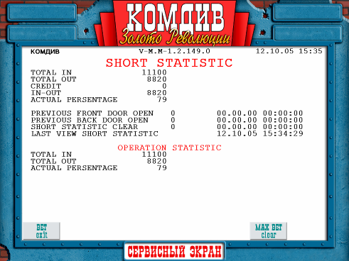
Рис. 5. Экран короткой статистики

TOTAL IN – количество введенных в автомат кредитов;
TOTAL OUT – количество выданных автоматом кредитов;
CREDIT – текущие кредиты на счете игрока
IN-OUT – разница между введенными и выданными кредитами;
ACTUAL PERCENTAGE – процент от введенного кредита, который был выдан в качестве выигрышей, вычисляется по формуле
$\frac{\text{TOTAL OUT}}{\text{TOTAL IN}}⋅\text{100}\text{\%}$.
PREVIOUS FRONT DOOR OPEN – количество и дата последнего открытия передней двери.
PREVIOUS BACK DOOR OPEN – количество и дата последнего открытия задней двери.
SHORT STATISTIC CLEAR – количество и дата последней очистки короткой статистики.
LAST VIEW SHORT STATISTIC – дата последнего просмотра статистики.
Так же внизу приведены важные данные из длинной статистики, такие как TOTAL IN, TOTAL OUT и ACTUAL PERCENTAGE.
На самом верху экрана располагается информационная строка с названием и версией игры, и текущей датой. На рис. 6 приведен пример расшифровки информационной строки:
Статистика обнуляется после нажатия кнопки START. Выход из короткой статистики осуществляется кнопкой Bet/Risk.
КОМДИВ
V-M.M-1.2.21.0
14.07.05
12:10
Текущее время

Текущая дата

Версия программы

Название платы

Рис. 6. Расшифровка информационной строки

Инструкция по сервисному обслуживанию и настройке автомата
Открытие сервисного экрана (рис. 7) осуществляется ключом длинной статистики.
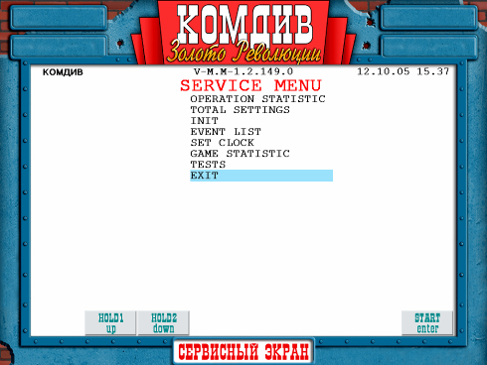
Рис. 7. Сервисный экран

Перемещение по сервисному меню осуществляется кнопками HOLD1 – вверх и HOLD2 – вниз. (HOLD1 соответствует кнопке 1LINE, HOLD2 соответствует кнопке 3LINES, HOLD3 соответствует кнопке 5LINES, HOLD4 соответствует кнопке 10LINEDS, HOLD5 соответствует кнопке 15LINES) Выбор нужного пункта осуществляется кнопкой START, выход – выбором пункта меню Exit.
Меню содержит следующие пункты:
OPERATION STATISTIC – оперативная (длинная) статистика;
TOTAL SETTINGS – основные настройки;
INIT – инициализация автомата;
EVENT LIST – журнал событий;
SET CLOCK – установка времени и даты;
GAME STATISTIC – игровая статистика;
TESTS – тест звука и контактов разъема;
EXIT – выход в игровой режим.

Оперативная (длинная) статистика (Operation Statistic)
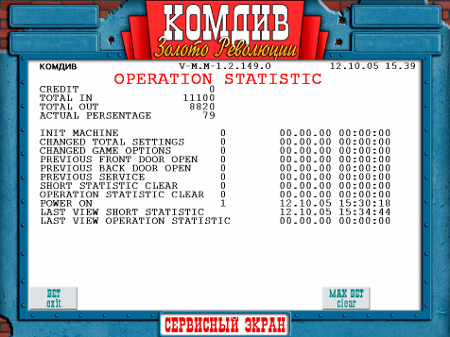
Рис. 8. Экран длинной статистики

Экран длинной статистики приведен на рис. 8. В верхней части экрана выводятся сведения о кредите – те же, что в короткой статистике. В нижней части страницы представлена информация о следующих системных событиях:
INIT MACHINE – инициализация платы;
CHANGED TOTAL SETTINGS – изменение основных параметров;
CHANGED GAME OPTIONS – изменение игровых настроек;
PREVIOS FRONT DOOR OPEN – открытие передней двери;
PREVIOS BACK DOOR OPEN – открытие задней двери;
PREVIOUS SERVICE – включение сервисного режима;
SHORT STATISTIC CLEAR – очистка короткой статистики;
OPERATION STATISTIC CLEAR – очистка оперативной статистики;
POWER ON – включение автомата;
LAST VIEW SHORT STATISTIC – последний просмотр короткой статистики;
LAST VIEW OPERATION STATISTIC – последний просмотр длинной статистики;
После названия событий указывается их количество после последней очистки статистики, а также дата и время последнего события. Очистка длинной статистики производится нажатием кнопки MAX BET. Возврат в главное меню – кнопкой Bet/Risk.

Основные установки (Total Settings)
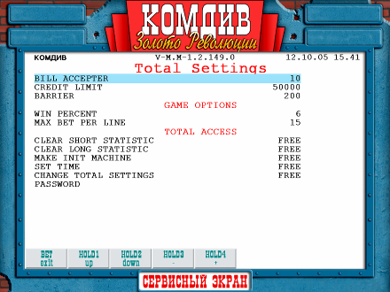
Рис. 9. Экран основных установок

Вид экрана основных установок показан на рис. 9. Перемещение по сервисному меню осуществляется кнопками HOLD1 – вверх и HOLD2 – вниз, увеличение (уменьшение) параметров – кнопками HOLD4 и HOLD3 соответственно.
Первые четыре пункта этого меню:
BILL ACCEPTOR – установка соответствия между срабатыванием купюроприемника и количеством кредитов, добавляемых при этом;
CREDIT LIMIT – максимальный размер кредита, если он будет превышен, то на экране появится надпись и дальше играть автомат не позволит до сброса кредита. Используется для ограничения максимального выигрыша, выдаваемого игроку, по правилам игрового зала;
BARRIER – игровые события, с параметром в кредитах меньшем установленного этой настройкой, в журнал событий не пишутся.

Опции игры (Game Options)

WIN PERCENT – процент выигрышей, чем выше число, тем больше будет давать автомат выигрышей. Не рекомендуется устанавливать этот параметр слишком низким – автомат не будет популярен у игроков;
MAX BET PER LINE – максимальная ставка на одну линию.

Доступ (Total Access)
Установка разрешений и паролей на системные страницы.
CLEAR SHORT STATISTIC – разрешение очистки короткой статистики;
CLEAR LONG STATISTIC – разрешение очистки длинной статистики;
MAKE INIT MACHINE – вид доступа к инициализации;
SET TIME – вид доступа к установке времени;
CHANGE TOTAL SETTINGS – вид доступа к странице длинной статистики;
PASSWORD – установка пароля, который будет спрашиваться при попытке доступа к защищенной странице. Снятие осуществляется введением пустого пароля.
После инициализации платы пароль будет отсутствовать. Для того чтобы закрыть паролем доступ к какой-либо странице, необходимо:
- Поставить вид доступа к соответствующей странице «PAROLE»;
- Ввести пароль – не более восьми цифр (от 1 до 5), вводимых кнопками HOLD1, HOLD2, … HOLD5.

Инициализация автомата (INIT MACHINE)
Инициализация платы проводится изготовителем перед продажей, поэтому, как правило, владельцу автомата нет необходимости ее проводить. Но в случае некоторых ошибок, вызванных воздействием внешних факторов или неправильными настройками, можно провести инициализацию. Инициализация – это установка всех настроек по умолчанию. После проведения инициализации необходимо установить настройки в нужное Вам состояние.
Инициализация вызывается из главного меню сервисного режима. Затем необходимо 10 раз нажать кнопку START (до появления надписи PLEASE WAIT WHILE INITIALIZING IN PROGRESS) после исчезновения надписи плата проинициализирована.

Журнал событий (Event List)
Журнал событий (рис. 10) предназначен для контроля работы автомата. В него записываются все события, удовлетворяющие некоторым условиям, например: пишутся игровые события, числовой параметр которых не меньше величины, заданной параметром BARRIER.
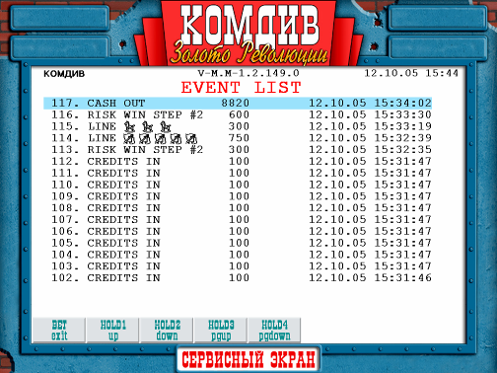
Рис. 10. Экран журнала событий

Все события имеют следующую структуру:
<название события> [<числовой параметр>] <дата> <время>
Числовой параметр может отсутствовать для некоторых типов событий (например: включение/выключение автомата). Список всех событий и их расшифровка находится в приложении №2: события.
Назначение кнопок: HOLD1 – на одну строку вверх, HOLD2 – на одну строку вниз, HOLD3 – на одну страницу вверх, HOLD4 – на одну страницу вниз

Установка времени и даты (Set Clock)
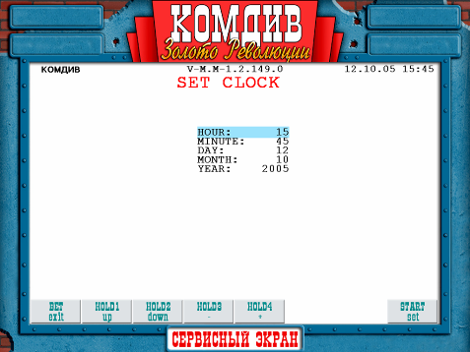
Рис. 11. Экран установки времени и даты

С помощью данного меню (рис. 11) осуществляется настройка времени и даты.
Перемещение по сервисному меню осуществляется кнопками HOLD1 – вверх и HOLD2 – вниз, увеличение (уменьшение) параметров - кнопками HOLD4 и HOLD3 соответственно. Отказ от изменений производится кнопкой BET/RISK. Выход с сохранением установленного времени осуществляется клавишей START.

Статистика игры (Game statistic)

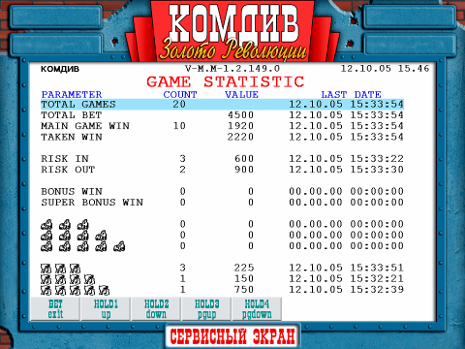
Рис. 12. Экран игровой статистики

На экране игровой статистики (рис. 12) представлена следующая информация:
TOTAL GAMES – количество игр;
TOTAL BET – сумма всех сделанных ставок;
MAIN GAME WIN – количество и сумма всех выигрышей основной игры;
TAKEN WIN – сумма взятых выигрышей (в том числе риск и бонус игры);
RISK IN – количество игр и сумма выигрышей, с которыми заходили в удвоение;
RISK OUT – количество и сумма выигрышей в удвоении;
BONUS WIN – количество и сумма всех выигрышей в бонус игре;
SUPER BONUS WIN – количество и сумма всех выигрышей в супер бонус игре.
Далее представлена информация по количеству выпадений и сумме выигрышей каждой выигрышной комбинации.
Назначение кнопок: Bet/Risk – выход, HOLD1 – на строку вверх, HOLD2 – на строку вниз HOLD3 – на экран вверх, HOLD4 – на экран вниз.

Тесты (Tests)

Войдя в этот пункт главного меню, вы попадаете в подменю, в котором вы можете выбрать:
SOUND TEST – тест звука;
KEYS TEST – тест входов;
EXIT – выход в главное меню.

Для тестирования звука вы можете выбрать «CHANNEL 1» и «CHANNEL 2». При этом звук будет выводиться, соответственно, через первый или второй канал.
Выбрав тест кнопок, вы попадете в следующий экран (см. рис 13). Здесь перечислены все входы платы, а также их текущее состояние. Если вы думаете, что у вас не работает какое-либо внешнее устройство или кнопка, то, войдя в этот режим, вы сможете проверить свое предположение. При нажатии на кнопку (повороте ключа, вводе купюры в купюроприемник) напротив обозначения соответствующего устройства надпись OFF сменяется на ON. Одновременно проверяется подсветка кнопок – при нажатии на кнопку подсветка гаснет. Для выхода из тестирования необходимо нажать одновременно кнопки MAX BET и Bet/Risk. Внимание! Не используйте крупные купюры для тестирования БИЛЛ-акцептора. В случае если параметр BILL будет в состоянии ON и Вы при этом выйдете из режима тестирования устройств, часть введенной суммы будет зачислена в кредиты.

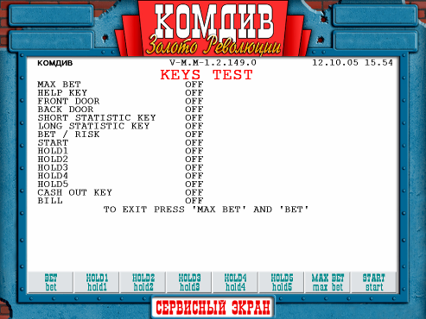
Рис. 13 Экран тестирования устройств
Приложение 2. Список событий, заносимых в Event List
Системные события
POWER ON – питание включено;
INIT MACHINE – инициализация платы;
События ввода/сброса кредита
CASH OUT – сброшен кредит с помощью кредитного ключа;
CREDITS IN – введен кредит;
События игры
RISK WIN STEP #XX – выигрыш в риск игре на шаге ХХ составил указанную сумму
BONUS WIN – выигрыш в бонус игре составил указанную сумму;
SUPER BONUS WIN – выигрыш в супер бонус игре составил указанную сумму;
LINE ХХХХХ – выигрышная комбинация и сумма выигрыша для этой комбинации;
SEVERAL LINES – выигрыш по нескольким линиям составил указанную сумму.

Приложение 3. Допустимые значения настроек

Название | Список возможных значений
Total Settings
BARRIER | 50…200…1000 (шаг 50)
CREDIT LIMIT | 10000 – 100 000 (шаг 1000)
BILL ACCEPTOR | 1, 2, 5, 10, 20, 50, 100, 200, 500, 1000, 2000, 5000
Total Settings→Total Access
CLEAR SHORT STATISTIC | FREE, PAROLE
CLEAR LONG STATISTIC | FREE, PAROLE
MAKE INIT MACHINE | FREE, PAROLE
SET TIME | FREE, PAROLE
CHANGE TOTAL SETTINGS | FREE, PAROLE
PASSWORD | Любая комбинация из не более восьми цифр от 1 до 5 (по умолчанию не задан).
Total Settings→Game Options
WIN PERCENT | 1…8…10 (низкий процент – «жадный», высокий процент – «щедрый»)
MAX BET PER LINE | 1 … 15 … 70

Жирным шрифтом выделены установки по умолчанию.

